JUNTA DIRECTIVA DE ASOCAPITALES DEFINIÓ AGENDA PARA SU XIII CUMBRE EN VALLEDUPAR
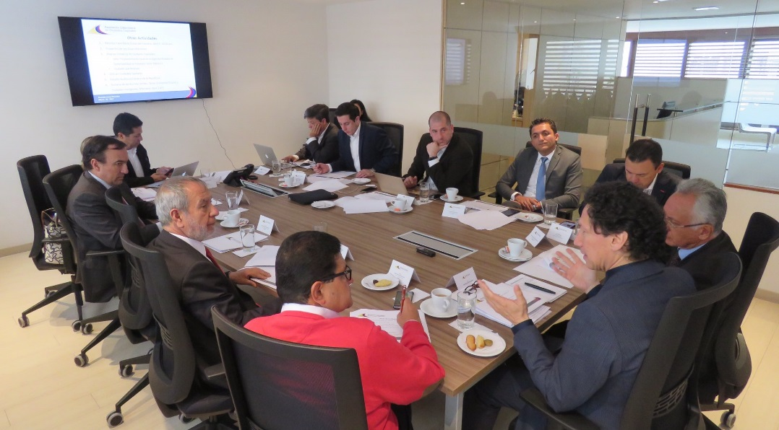
El alcalde de Pasto Pedro Vicente Obando Ordóñez, participó en la Junta Directiva de Asocapitales cumplida este martes en la capital de la república, en la que se analizaron los temas que le serán planteados al Gobierno Nacional, en la XIII cumbre de la organización que agremia a las 32 capitales de departamento, en Valledupar a realizarse el próximo mes de Abril.
Durante esta jornada se determinó plantearle al Alto Gobierno una agenda de trabajo que incluya el análisis de las principales problemáticas que afectan a las regiones del país, como el exagerado centralismo con que se ejecutan las iniciativas gubernamentales, así como la desfinanciación que presentan los sistemas estratégicos de transporte de las ciudades intermedias del país. Durante la Cumbre, el mandatario local será el encargado de plantear ante el Ministerio de Educación, las principales inquietudes que los entes territoriales tienen, sobre este sector.
Durante este evento que será instalado por el Presidente Juan Manuel Santos, también se discutirán temas alusivos al posconflicto y la nueva dinámica que vivirán las regiones tras la desmovilización y entrega de armas de las Farc.
Somos constructores de paz

LA ANI CONFIRMÓ QUE EL 15 DE ABRIL SERÁN ENTREGADOS LOS ESTUDIOS Y DISEÑOS DE LA DOBLE CALZADA PASTO - CHACHAGÜÍ
El alcalde de Pasto, durante su última visita a Bogotá, también se pudo reunir con directivos de la Agencia Nacional de Infraestructura ANI, para conocer cómo avanza el proceso del proyecto de la vía en doble calzada Pasto – Chachagüí.
La entidad nacional le confirmó al mandatario local que el próximo 15 de abril, serán entregados los estudios y diseños definitivos del proyecto y que inmediatamente comenzará el proceso de socialización con las diferentes comunidades.
El alcalde de Pasto confirmó que el consorcio Solarte será el contratista ejecutor de la obra, que se dividirá en dos tramos. El primero entre Pasto y el sector conocido como La Mina, que incluirá la construcción de un puente sobre el río Bermúdez. Y el segundo entre La Mina y Chachagüí.
Indicó que la buena noticia para Pasto, fue que se confirmó que el proyecto incluye el mejoramiento de la perimetral que pasa por el oriente de la ciudad y el ingreso desde esta vía hacia Pasto por el sector del Cujacal.
Somos constructores de paz

ALCALDÍA SE REUNIÓ CON COMERCIANTES DE LA CARRERA 22 PARA DAR SOLUCIÓN A PROBLEMÁTICAS QUE AQUEJAN A COMERCIANTES Y PROPIETARIOS DE ESTE SECTOR

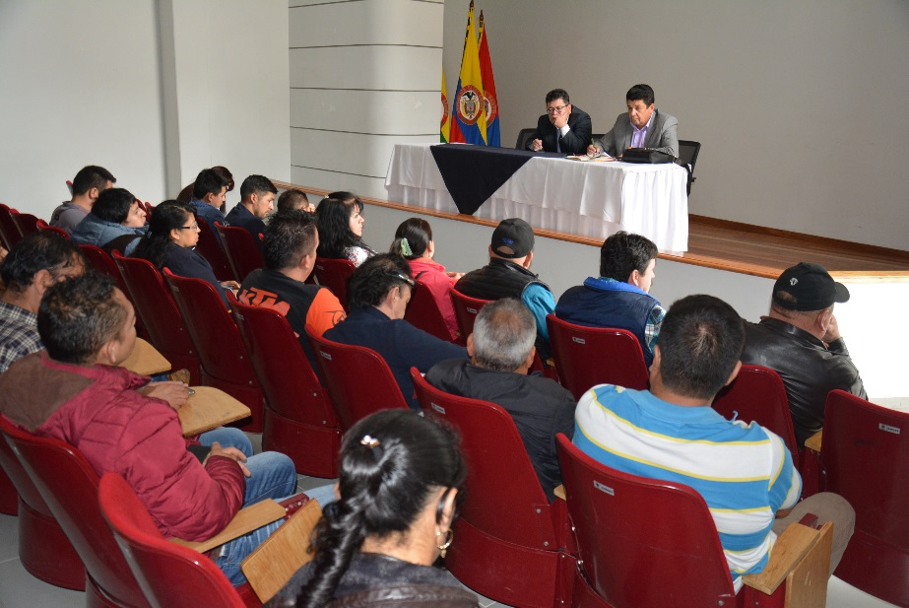

Con el propósito de acatar la acción de cumplimiento, que obliga a la Administración Municipal a liberar el espacio público de la zona céntrica de la ciudad, se llevó a cabo en el auditorio de la Alcaldía de Pasto sede San Andrés Rumipamba, la reunión con los comerciantes y propietarios de la carrera 22, quienes se han visto afectados por la disminución en sus ventas durante varios meses atrás.

Durante el encuentro estuvo coordinado por el Secretario de Desarrollo Económico, Nelson Leitón Portilla; el Director de Espacio Público, Fredy Gámez y el Secretario de Tránsito y Transporte, Luis Alfredo Burbano Fuentes, se explicó que el único fin de las nuevas medidas es el de preservar la vida, y aumentar las ventas en este sector, así como la seguridad de la ciudadanía. Por su parte los voceros del sector expresaron su acuerdo con el respeto al espacio público, pero solicitaron que se estudie la posibilidad de permitir el parqueo por 10 minutos en las zonas que establezca la Secretaría de Tránsito de los clientes del centro comercial San Andresito mientras realizan sus compras.

La comerciante de la carrera 22, Irma Luna, se mostró de acuerdo con las determinaciones asumidas durante el encuentro, entre las que se destacan la reubicación de los mecánicos que trabajan en este sector, garantizándoles un sitio digno donde puedan trabajar de ahora en adelante.

María Elena Delgado, otra comerciante de la carrera 22 agradeció la medida de que van a permitir un carril a los clientes, para que puedan estacionar y puedan hacer sus compras. “Es bueno para el comercio esta disposición, ya que los usuarios podrán venir sin ningún problema y logren estacionar, sin que el Tránsito los moleste, mientras no se pasen de 10 a 15 minutos”.

El director de Espacio Público, Fredy Gámez manifestó que la Administración Municipal sigue trabajando de manera coordinada para hacer la atención integral con el tema de espacio público, además se ha concertado con los comerciantes y propietarios de la carrera 22 buenos términos como el respeto a la autoridad tanto a Policía como de Espacio Público.

Información: Director de Espacio Público, Fredy Andrés Gámez Castrillón. Celular: 3188779455

Somos constructores de paz

RED DE ESCUELAS DE FORMACIÓN MUSICAL, ADELANTA GESTIONES EN ENVIGADO PARA PROMOVER MOVILIDAD ARTÍSTICA
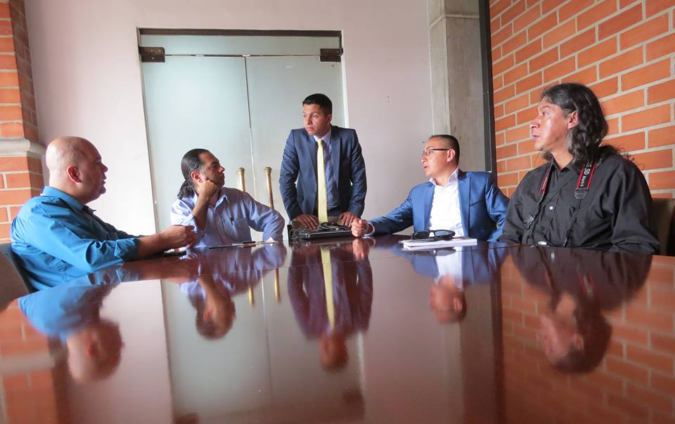

Directivos de la Red de Escuelas de Formación Musical de Pasto visitan el Municipio de Envigado, con el propósito de adelantar gestiones para fortalecer el proceso de formación musical en las dos ciudades y promover la movilidad artística de las orquestas sinfónicas. El primer encuentro se realizó con el Secretario de Educación de Envigado, Diego Fernando Echavarria Giraldo y el Director de la Red de Escuelas de ese Municipio, Diomer Alfonso García.

Desde el municipio de Envigado, el Director de la Red de Escuelas de Formación Musical de Pasto, Albeiro Ortiz, manifestó que los procesos de relación con otros proyectos similares a los de la Red, permiten intercambiar experiencias para que los niños, niñas y jóvenes puedan crecer profesional y humanamente. “Se busca avanzar en una agenda diplomática para posibilitar un intercambio en los temas administrativos y técnicos, pues estamos convencidos que la música aporta significativamente a la construcción de paz”.

Información: Director Musical Red de Escuelas de Formación Musical, Albeiro Ortiz. Celular: 3168282408

Somos constructores de paz

INICIA CONSTRUCCIÓN DEL PLAN DECENAL MUNICIPAL DE CULTURA
Con la conferencia del maestro Orlando Morillo Santacruz, “Lenguajes estéticos y cambio de paradigmas”, el jueves 30 de marzo a las 6:00 de tarde en la Pinacoteca Departamental (carrera 26 calle 19 esquina), se inicia la construcción democrática del Plan Decenal de Cultura 2017 – 2026, a través de tertulias y conversatorios hasta el mes de mayo.

Las tertulias, organizadas por la Secretaría de Cultura de la Alcaldía de Pasto, tendrán continuidad cada 15 días, y su programación temática y documental -guía- serán entregados a los asistentes del primer día, para el levantamiento de la memoria histórica, de las reflexiones colectivas, realizadas durante este proceso.
Al respecto, el Alcalde de Pasto Pedro Vicente Obando Ordoñez manifestó a los medios su voluntad de apoyo y compromiso en la construcción democrática del Plan Decenal de Cultura, documento que señalará las directrices necesarias para el fortalecimiento del sistema de cultura en el municipio, contemplado en el Plan de Desarrollo Municipal 2016 – 2019 “Pasto Educado Constructor de Paz”.
Por su parte, el Secretario de Cultura José Aguirre Oliva hizo extensiva la invitación a los artistas, gestores culturales, líderes sociales y comunales, organizaciones culturales del municipio de Pasto y Nariño; así mismo a los estudiantes de bachillerato y universidad, artistas del carnaval, empresarios, historiadores y a toda la comunidad a vincularse activamente en este proceso social, cultural y participativo, en la construcción de la política cultural del Municipio de Pasto, para los próximos 10 años.
Información: Secretaría de Cultura, José Ismael Aguirre Oliva, Celular 3012525802.
Somos constructores de paz

CONTINÚA EL ROBO INDISCRIMINADO DE CANASTILLAS PÚBLICAS EN LA CIUDAD DE PASTO

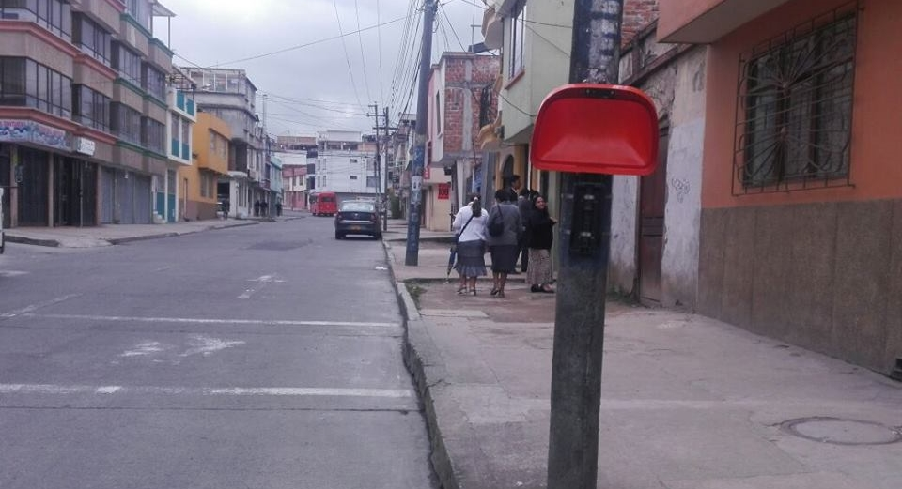

59 canastillas públicas han sido hurtadas en lo corrido del presente año, la Empresa Emas junto con la Policía Nacional adelanta investigaciones sobre quiénes podrán ser los responsables de este tipo de robos.

“Ya son 12 canastillas que han sido Incineradas y 47 robadas en este año, las cuales corresponden a las 500 canastillas que se instalaron el año anterior. Cada una tiene un costo de $89.000 pesos y las pérdidas suman más de $5’251.000 pesos”, señaló la gerente de Emas; Ángela Paz Romero.

Los sectores donde más se han desaparecido las canastillas son:
· Avenida libertadores
· Carreras 24 y 22
· Calle 21
· Avenida Maridiaz
· Sector Paraná

Emas hace un llamado a la ciudadanía para denunciar este robo que se está presentando en la ciudad, teniendo en cuenta la importancia que tiene este mobiliario urbano ubicado en vía pública para la disposición de los residuos.

Igualmente, recordamos a los usuarios tener sentido de pertenencia por nuestra ciudad y ayudar a cuidar los elementos de aseo que brinda la empresa Emas.

Información: Gerente EMAS S.A. Ángela Marcela Paz Romero. Celular: 3146828640

Somos constructores de paz

Oficina de Comunicación Social
Alcaldía de Pasto

